Práce na týden od 11.5. do 15.5. 2020 fyzika 7 připomínám
on-line Teams úterý 18.00 vše vysvětlíme, probereme výpočty
Opakování: zapiš a vypočti do sešitu, odešli
- Jaký je hydrostatický tlak v nádrži hluboké 12 m?
- Na dně bazénu leží deska 50 dm², hloubka bazénu 1,2 m, jaká hydrostatická tlaková síla na ni působí?
- Malý píst hydraulického lisu má obsah 20 cm² a působí na něj síla 15 N. Plocha velkého pístu je 0,8 m². Jak velká síla působí na velký píst?

- Malý píst hydraulického lisu má obsah 25 cm² a působí na něj síla 150 N. Plocha velkého pístu je 7,5 dm². Jak velká síla působí na velký píst?

- Malý píst má obsah 12 cm² a velký píst 960 cm², velkým pístem zvedáme 320 kg, jakou silou působíme na malý píst?
- Těleso je zavěšeno na siloměru F= 5N. Ponoříme ho do vody a čteme F= 3 N, urči objem a hustotu tělesa
- Tělo člověka 70 dm³ a hmotnosti 80 kg, urči hustotu těla, vztlakovou sílu, která na něho působí ve vodě a výslednou sílu ve vodě?
- Těleso ponořené ve vodě je lehčí o 100 N hustota tělesa je 2500 kg/m³, urči hmotnost, objem a vztlakovou sílu
- Kámen má 40 kg hustota je 8000 kg/m³, urči výslednou sílu, která na něho působí ve vodě .
- Jaká vztlaková síla působí na těleso o hmotnosti 20 kg, stačí-li k vyzvednutí 160 N ?
- Jakou sílu potřebujeme na zvednutí kamene o hmotnosti 15 kg a objemu 5,7 dm³.
Vysvětlení Archimédova zákona: znění jsme vysvětlovali v minulém pracovním listě přepiš do sešitu:
Těleso ponořené do kapaliny je nadlehčováno vztlakovou silou Fvz= V. ρ.g
Pokud je celé těleso ponořeno, vytlačí svůj objem, tíha vytlačené vody je vztlaková síla – o kolik je těleso ve vodě lehčí (důkaz předvedeme ve škole a na podpoře výuky bude vloženo video)
Chování těles ponořených kapaliny
na tělesa ponořená do kapaliny působí síla gravitační - směrem dolů
a vztlaková - směrem vzhůru
mohou nastat tři případy:

těleso klesá ke dnu ...gravitační síla je větší než vztlaková síla a také hustota tělesa je větší než hustota kapaliny

těleso plove ... gravitační síla je rovna vztlakové
také hustota tělesa je stejná jako hustota kapaliny

těleso stoupá k hladině ..síla gravitační síla je menší než vztlaková síla
také hustota tělesa je menší než hustota kapaliny

pokud těleso plove na hladině, je v rovnováze gravitační síla a vztlaková síla
Fg = Fvz
m . g = V´.ρ_{k}.g V´je objem pod vodou
V.ρ_{t} .g = V´ρ_{k}.g
h.ρ_{t} = h´.ρ_{k}
pokud těleso plove, vytlačí vodu, která představuje hmotnost tělesa
tzn. má -li loď hmotnost 100 t vytlačí 100 t vody ( BRT výtlak lodi)
těleso 78 kg a 10 l objem: plove -li vytlačí svou hmotnost 78 kg vody, je-li zcela ponořeno vytlačí objem 10 l

Vlastnosti plynů
Nejprve trochu historie:
- Otto von Guericke, starosta města Magdeburgu, v roce 1654 předvedl dramatický experiment, ve kterém ukázal sílu vakua a dokázal existenci atmosféry Země.
- Guericke spojil dvě duté měděné polokoule s úchyty o průměru 51 cm (Magdeburské polokoule) a ze vzniklé dutiny vypumpoval vzduch.
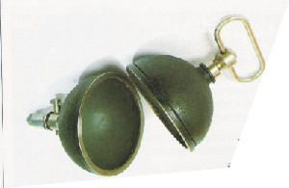
- Pak nechal zapřáhnout ke každé polokouli 4 páry koní a ukazoval, že ani 16 koní není schopno od sebe polokoule oddělit. Poté, co nechal do dutiny opět vniknout vzduch, se od sebe obě polokoule oddělily samovolně.
- Prokázal, že obě polokoule nebyly k sobě pevně připoutány vzduchoprázdnem, ale že polokoule držel u sebe tlak okolního vzduchu.
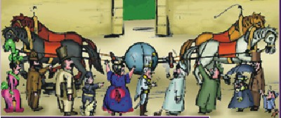

- Nad námi je atmosféra, složená z atomů a molekul. Na všechny působí tíhová síla.
- Výsledkem tíhové síly je značný tlak vzduchu - působí na předměty i na nás
- Tento tlak nazýváme atmosférický p_{a}
- Atmosféra působí na každý čtverečný centimetr zemského povrchu takovou silou, jako kdyby na něm bylo položeno závaží 1 kg.
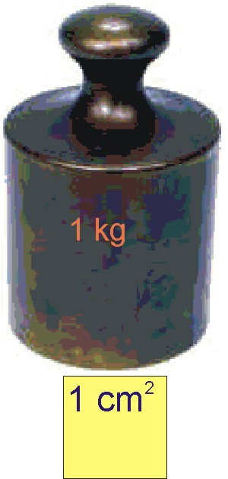
- Tlaková síla atmosféry na povrch lidského těla je obrovská
- Odhadneme-li obsah povrchu člověka na 1 m², je celková tlaková síla atmosféry 100 000 N! jako by na 1 m² působilo 10 t
- Stejně velký tlak je však i uvnitř lidského těla.
- Proto jsou síly působící na pokožku stejně velké, mají opačný směr, výslednice je tedy nulová.
A nakonec dobrovolné pokusy, toč, foť a odesílej
Pokus1: důkaz existence tlaku vzduchu
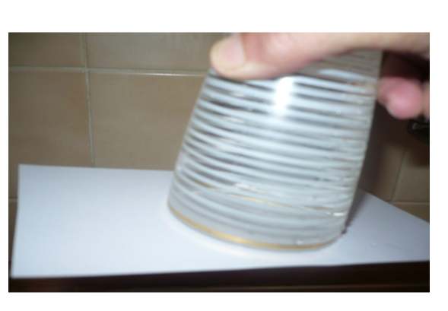naplň skleničku vodou vrchovatě, polož na ni papír a opatrně otoč, vzduch drží vodu i papír, pokus prováděj nad umyvadlem nebo venku…
Pokus 2:
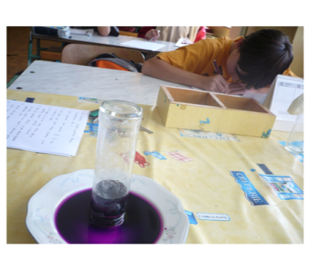do skleničky nalij teplou vodu a chvíli ohřej
Na talířek nalij vodu (můžeš i obarvit), teplou vodu ze skleničky vylij, pozor nespal se, skleničku otoč a polož na talířek a chvíli podrž, aby se nedostal dovnitř vzduch a nyní pozoruj okolní tlak vzduchu natlačí vodu dovnitř, protože teplem jsme uvnitř tlak zmenšili. Ohřát skleničku můžeš i pokud dáš pod skleničku svíčku
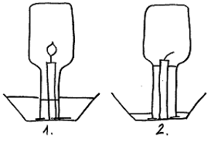
Pokus 3:
Vezmi krabičku z umělé hmoty a na dně a ve víčku udělej otvory, dovnitř nalij vodu, nyní prstem drž otvor ve víčku, voda neteče, otvor nech volný, voda teče
Vysvětlení: pokud otvor volný, působí na vodu vzduch, proto voda vytéká

